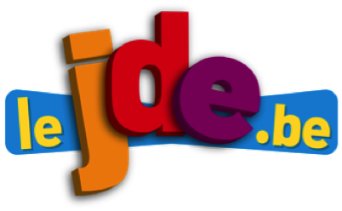
L’infographie, l’actualité en images

Support pédagogique du JDE N° 1245
du vendredi 6 octobre 2017

Activité 1

1) Lisez l’infographie puis sans votre JDE, complétez le schéma.

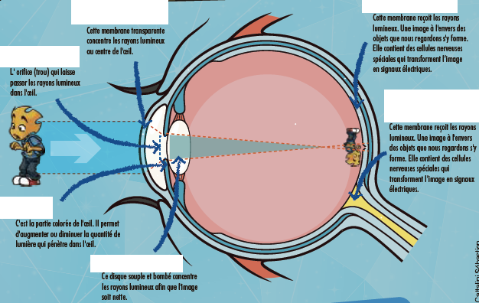
2) Classez les couleurs du spectre lumineux en partant de l’infrarouge.
……. ultraviolet ……. jaune ……. bleu ……. infrarouge
……. vert ……. orange ……. indigo
3) Expliquez la différence entre la couleur blanche et la couleur bleue.
La couleur blanche, c’est …………………………………………………………………………………………………………………
…………………………………………………………………………………………………………………………………………………………
La couleur bleue, c’est …………………………………………………………………………………………………………………….
…………………………………………………………………………………………………………………………………………………………
4) Écrivez les conseils pour se protéger de la lumière bleue.
- ……………………………………………………………………………………………………………………………………………….
- ……………………………………………………………………………………………………………………………………………….
- ……………………………………………………………………………………………………………………………………………….

5) Notez les effets provoqués par la lumière bleue.
- ……………………………………………………………………………………………………………………………………………….
- ……………………………………………………………………………………………………………………………………………….
- ……………………………………………………………………………………………………………………………………………….
Activité 2
Procédez à cette expérience et observez la décomposition de la lumière blanche.
Ce qu’il vous faut :
Une lampe de poche – du papier noir – une boite en plastique transparente – un miroir – du ruban adhésif – du papier blanc – des ciseaux
Ce qu’il faut faire :
1) Faites une entaille rectangulaire au milieu du papier noir et attachez-le autour du verre de la lampe de poche.
2) Remplissez d’eau la boite à mi-hauteur et faites tenir en oblique le miroir dans l’eau en l’appuyant sur une paroi de la boite.
3) Dirigez le rayon de la lampe sur la partie immergée du miroir. Tenez la feuille blanche pour que la lumière s’y réfléchisse.
Que se passe-t-il ?
La lumière décomposée apparait sur la feuille blanche en lignes horizontales qui représentent les rayons de la lumière. Au contact de l’eau, les rayons ralentissent et dévient leur trajectoire. La lumière se décompose en sept couleurs : les 7 couleurs de l’arc-en-ciel.

Support pédagogique réalisé par Geneviève Boulanger

Corrigé disponible sur simple demande auprès de votre consultant régional ou via l’adresse suivante : benedicte.lemercier@lejde.be (merci de préciser le nom et le CP de votre école).

JDE – Route de Hannut 38 – 5004 Bouge
Tél. : 081/24 89 86 – Fax : 081/23 12 62 – E-mail : redaction@lejde.be

